**FORMATO PARA EL DESARROLLO DE COMPONENTE FORMATIVO**

|  |  |
| --- | --- |
| PROGRAMA DE FORMACIÓN | Técnico en saneamiento y salud ambiental |

|  |  |  |  |
| --- | --- | --- | --- |
| COMPETENCIA | 220201101-Tratar emisiones atmosféricas según especificaciones de fuentes fijas y normativa ambiental. | RESULTADOS DE APRENDIZAJE | 220201101-01. Interpretar los efectos de la contaminación atmosférica sobre la salud humana y el ambiente, según referentes nacionales e internacionales. |

|  |  |
| --- | --- |
| NÚMERO DEL COMPONENTE FORMATIVO | CF10 |
| NOMBRE DEL COMPONENTE FORMATIVO | Contaminación atmosférica y cambio climático. |
| BREVE DESCRIPCIÓN | Con el estudio y desarrollo del presente componente formativo, el aprendiz contará con la capacidad de analizar los efectos de la contaminación atmosférica en la salud humana y en el ambiente y las acciones de mejora al cambio climático. |
| PALABRAS CLAVE | Contaminación, atmósfera, cambio climático, gases de efecto invernadero, efectos a la salud y al ambiente. |

|  |  |
| --- | --- |
| ÁREA OCUPACIONAL | 2 - Ciencias naturales, aplicadas y relacionadas. |
| IDIOMA | Español |

1. **TABLA DE CONTENIDOS:**

**INTRODUCCIÓN**

**1. Cambio climático**

1.1 Antecedentes

1.2 Causas e incidencias

1.3 Adaptación

1.4 Mitigación

**2. Normatividad del cambio climático**

2.1. Políticas internacionales

2.2. Políticas nacionales

**3. Capa de ozono**

**4. Efectos a la salud humana de la contaminación atmosférica**

**5. Desarrollo sostenible**

1. **INTRODUCCIÓN**

Es innegable que el rápido deterioro de la calidad ambiental de nuestro planeta ha generado una creciente preocupación en la comunidad global. Científicos, líderes políticos y la sociedad en su conjunto se han visto movilizados por la necesidad de tomar medidas urgentes y efectivas para abordar los riesgos asociados al cambio climático.

CF10_Video Introducción

1. **DESARROLLO DE CONTENIDOS:**

**1. Cambio climático**

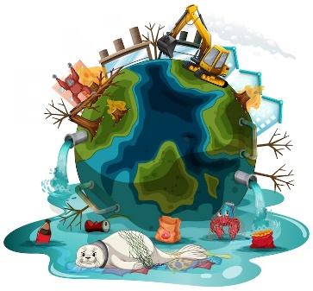El cambio climático es una preocupación apremiante que sigue perturbando la vida en nuestro planeta, a pesar de los esfuerzos por reducir y mitigar sus efectos. Para abordar esta crisis, es esencial centrarse en la protección de los ecosistemas y la comunidad. Esto implica fomentar el uso de energías limpias para garantizar la producción de alimentos seguros y la calidad del aire.

Según Naciones Unidas, las variaciones en la temperatura y los patrones climáticos son fenómenos naturales que han ocurrido a lo largo del tiempo, pero en la era moderna, estas variaciones se han intensificado significativamente, en gran parte debido a la quema de combustibles fósiles como el petróleo, el carbón y el gas. Esta actividad ha llevado a la emisión de gases de efecto invernadero, que atrapan el calor del sol en la atmósfera y contribuyen al calentamiento global (UN, 2022). Es imperativo abordar este problema con seriedad y urgencia.

**1.1 Antecedentes**

A lo largo de la historia, la Tierra ha experimentado variaciones climáticas, pero en tiempos recientes, el cambio climático, marcado por un acelerado calentamiento, se atribuye principalmente a las actividades humanas. Aquí se enumeran algunos de los eventos más significativos que han contribuido a la definición y comprensión del cambio climático desde sus inicios. Hoy en día, estos eventos ocurren con mayor frecuencia y son más impredecibles, lo que ha llevado a que los países unan esfuerzos para crear programas que buscan mitigar los efectos del cambio climático.

CF10_1.1_Linea_tiempo

**1.2 Causas e incidencias**

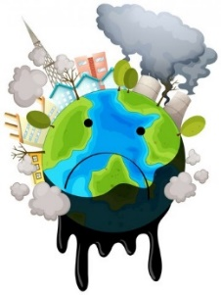

El cambio climático es causado principalmente por la retención de calor en la atmósfera debido a la presencia de gases de efecto invernadero, que son liberados en gran parte por actividades humanas que emplean combustibles fósiles. Algunas de las actividades más comunes que utilizan estos combustibles y generan gases de efecto invernadero, como el dióxido de carbono y el metano, incluyen:

CF10_1.2_Slider_Causas

Y entre algunas de las incidencias del cambio climático se encuentran:

* Aumento de la temperatura global.
* Escasez de agua debido a la acidificación y contaminación debido al aumento del dióxido de carbono.
* Aumento de los fenómenos meteorológicos como huracanes, ciclones, aumento de lluvias o sequías extremas.
* Graves incendios.
* Deshielo de casquetes polares.
* Aumento del nivel del mar, inundaciones de zonas costeras.
* Migración de especies.
* Pérdida de la biodiversidad.
* Aparición de enfermedades peligrosas para el ser humano.
* Pérdida de recursos naturales necesarios para el desarrollo de la vida en el planeta.

**1.3 Adaptación**

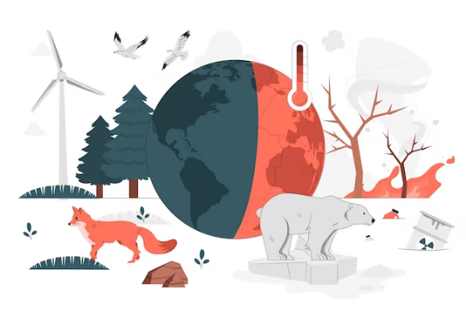El cambio climático es una realidad que está afectando al planeta, y para abordarlo es fundamental que la sociedad adopte medidas de adaptación. Estas medidas buscan proteger el entorno en el que vivimos, nuestra economía y, en última instancia, a la humanidad en general. Es importante destacar que las personas más vulnerables a los riesgos climáticos deben ser una prioridad en este proceso de adaptación, ya que son las más afectadas por los cambios en el clima.

La capacidad de adaptación de una sociedad o un ecosistema está directamente relacionada con su desarrollo social y económico. Los países en desarrollo suelen ser más vulnerables al cambio climático, ya que a menudo carecen de los recursos necesarios para adaptarse. Por lo tanto, es fundamental que haya apoyo internacional para ayudar a estos países en su proceso de adaptación.

En el diseño de políticas de adaptación, se deben considerar varios principios fundamentales, como la variabilidad de los efectos del cambio climático por región, la importancia de tener en cuenta diferentes grupos demográficos y la naturaleza sistémica de los impactos climáticos. Además, es esencial reconocer que la mala adaptación puede tener consecuencias tan graves como los efectos directos del cambio climático.

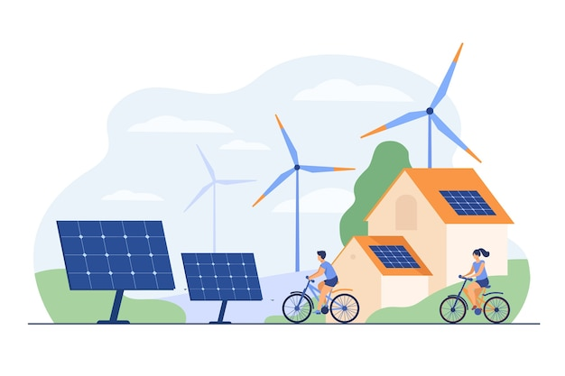Entre las medidas de adaptación se incluye la diversificación de cultivos para hacer frente a climas cambiantes, la inversión en investigación y desarrollo para prevenir catástrofes naturales, la restauración de ecosistemas dañados, la construcción de edificaciones e infraestructuras más seguras y sostenibles, la reforestación de bosques y la elaboración de protocolos para situaciones de emergencia climática. Estas acciones son fundamentales para reducir los impactos del cambio climático y aumentar la resiliencia de las comunidades y los ecosistemas.

**1.4 Mitigación**

La mitigación se refiere a las acciones que se toman para reducir, prevenir o evitar las emisiones de gases de efecto invernadero, contribuyendo así a combatir el cambio climático. Estas acciones pueden ser tanto a gran escala, como los planes nacionales de reducción de emisiones, o a nivel individual, como prácticas de reciclaje en los hogares. Lo fundamental es que se están realizando esfuerzos a nivel global para abordar este problema.

Algunos ejemplos de acciones de mitigación incluyen:

* **Transición a fuentes de energía limpia**: promover el uso de energías renovables como la solar y la eólica en lugar de depender de combustibles fósiles, que son una fuente importante de emisiones de gases de efecto invernadero.
* **Eficiencia energética**: mejorar la eficiencia en el consumo de energía en edificaciones, vehículos y procesos industriales para reducir la cantidad de energía necesaria y, por lo tanto, las emisiones.
* **Transporte sostenible**: fomentar el uso del transporte público, bicicletas y vehículos eléctricos en lugar de automóviles que funcionen con combustibles fósiles.
* **Reforestación y conservación de bosques**: plantar árboles y proteger los bosques existentes, ya que estos actúan como sumideros de carbono, absorbiendo dióxido de carbono de la atmósfera.
* **Gestión de residuos**: fomentar el reciclaje y la reducción de residuos sólidos, así como la captura y eliminación adecuada del gas metano producido en vertederos.
* **Agricultura sostenible:** promover prácticas agrícolas que reduzcan las emisiones de gases de efecto invernadero, como la agricultura de conservación y la reducción de la deforestación para expandir la agricultura.
* **Tecnología de captura y almacenamiento de carbono:** desarrollar tecnologías que capturen el dióxido de carbono de las emisiones industriales y lo almacenen de manera segura bajo tierra.

Estas acciones son esenciales para limitar el calentamiento global y reducir los impactos negativos del cambio climático en el planeta. La mitigación es un componente clave de la lucha contra el cambio climático y requiere la colaboración de gobiernos, empresas y ciudadanos en todo el mundo.

**2. Normatividad del cambio climático**

La normatividad relacionada con el cambio climático comprende una serie de acuerdos y leyes a nivel internacional y nacional que establecen directrices para abordar el cambio climático. El Acuerdo de París, adoptado en 2015, es un ejemplo clave, donde los países se comprometen a limitar el aumento de la temperatura global. Además, el Protocolo de Kioto, establecido en 1997, fue un hito importante en la reducción de emisiones. A nivel nacional, cada país puede tener su propia legislación relacionada con el cambio climático. Además, las regulaciones y políticas locales, las iniciativas de sostenibilidad corporativa y otras medidas contribuyen a abordar este desafío global. Esta normatividad es esencial para guiar y regular las acciones en la lucha contra el cambio climático.

**2.1. Políticas internacionales**

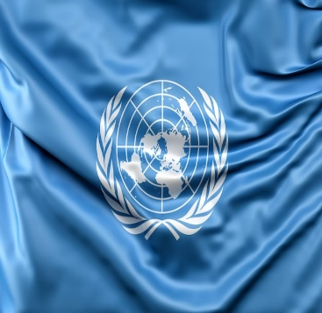Las cumbres climáticas organizadas por las Naciones Unidas son eventos importantes donde se abordan cuestiones políticas relacionadas con el cambio climático, se comparten conocimientos científicos sobre el tema, se discuten desacuerdos en las negociaciones y se establecen directrices para que los países aborden este desafío. Los principales acuerdos internacionales vigentes en materia de cambio climático incluyen:

* **Convención Marco de las Naciones Unidas sobre cambio climático (CMNUCC)**

Dentro del marco de la Convención Marco de las Naciones Unidas sobre Cambio Climático (CMNUCC), se establecieron una serie de principios, responsabilidades y prioridades para abordar el cambio climático. Algunos de los aspectos más destacados incluyen:

* **Principio de responsabilidades comunes pero diferenciadas**: este principio reconoce que, si bien todos los países son responsables de abordar el cambio climático, las naciones desarrolladas tienen una mayor responsabilidad histórica en la creación de emisiones de gases de efecto invernadero y, por lo tanto, tienen la obligación de liderar en la reducción de emisiones. Los países en desarrollo también tienen la responsabilidad de abordar el cambio climático, pero su prioridad es el desarrollo sostenible.
* **Mitigación de emisiones**: los países desarrollados se comprometieron a tomar medidas significativas para reducir sus emisiones de gases de efecto invernadero. Esto se logra a través de políticas y acciones para limitar las emisiones en sectores clave, como la energía, el transporte y la industria.
* **Adaptación al cambio climático**: se reconoce la necesidad de que todos los países se adapten a los impactos del cambio climático, especialmente aquellos más vulnerables. Los países en desarrollo reciben apoyo para desarrollar capacidades y estrategias de adaptación.
* **Transferencia de tecnología y financiamiento**: los países desarrollados se comprometieron a proporcionar recursos financieros y tecnológicos a los países en desarrollo para ayudarlos en sus esfuerzos de mitigación y adaptación.
* **Cooperación Internacional:** Se promueve la cooperación y la colaboración entre países para abordar el cambio climático. Esto incluye compartir conocimientos y experiencias, así como trabajar juntos en proyectos y programas relacionados con el clima.
* **Transparencia y reporte de acciones:** los países deben informar sobre sus emisiones y acciones relacionadas con el cambio climático de manera transparente y regular. Esto facilita la revisión y el monitoreo de los compromisos.

Estos principios y compromisos son fundamentales para la CMNUCC y han influido en acuerdos posteriores, como el Protocolo de Kioto y el Acuerdo de París. El objetivo general es abordar el cambio climático de manera efectiva y justa, teniendo en cuenta las diferencias en desarrollo y responsabilidades entre los países.

Además, se establecieron los siguientes compromisos:

CF10_2.1_Slider_CMNUCC_compromisos

A manera de apoyo, las partes desarrolladas se comprometieron a proporcionar recursos financieros, así como transferencia de tecnología y ayudar a las partes en desarrollo, para cumplir el objetivo propuesto. También cubrirán los costos relacionados con adaptación de cambios adversos de las partes en desarrollo, llevando a la práctica los compromisos adquiridos, incluso las medidas de financiación y transferencia de tecnología a países en desarrollo, especialmente:

* Países insulares pequeños.
* Países con zonas costeras bajas.
* Países con zonas áridas y semiáridas, zonas expuestas al deterioro forestal.
* Países con zonas probables a desastres naturales.
* Países con zonas vulnerables a sequías y desertificación.
* Países con zonas de alta contaminación atmosférica urbana.
* Países con ecosistemas frágiles.
* Países que dependen de ingresos generados por la producción, procesamiento y exportación de combustibles fósiles.
* Países sin litoral.

Para el caso de Colombia, el convenio fue ratificado mediante la Ley 164 de 1994 y se continúa trabajando en la actualización de la información respecto a la mitigación, adaptación y medios de implementación.

* **Protocolo de Montreal**

Es un acuerdo ambiental internacional creado en 1987 como parte del Convenio de Viena para la protección de la capa de ozono. Su objetivo principal es proteger la capa de ozono de la Tierra al eliminar gradualmente las sustancias que la agotan. Estas sustancias son conocidas como Sustancias Agotadoras del Ozono (SAO). Algunas de las SAO incluyen:

* **Clorofluorocarbonos (CFC):** estos compuestos químicos se solían usar en sistemas de refrigeración, aerosoles y espumas aislantes. Son particularmente dañinos para la capa de ozono.
* **Hidroclorofluorocarbonos (HCFC):** son una alternativa a los CFC y se usan en sistemas de refrigeración y aire acondicionado.
* **Halones**: se emplean en sistemas de extinción de incendios.
* **Bromuro de metilo**: Utilizado como pesticida en la agricultura.
* **Metilcloroformo:** solía usarse como disolvente y en la fabricación de piezas de plástico y caucho.

Estas sustancias químicas tienen la capacidad de agotar la capa de ozono y a esto se le conoce como Potencial de Agotamiento del Ozono (PAO), a cada sustancia se le asigna un PAO relativo, cuyo PAO por definición tiene el valor 1. Los usos más comunes donde se encuentran las SAO son:

CF10_2.1_Slider_prot_montreal_SAO

Gracias a sus regulaciones y metas, ha permitido la eliminación de la producción y consumo de la gran mayoría de sustancias agotadoras de la capa de ozono. Esto no solo ha contribuido a la protección de la capa de ozono, sino que también ha tenido impactos positivos adicionales en la lucha contra el cambio climático y la promoción de la eficiencia energética.

Este protocolo ha sido un ejemplo destacado de cómo la cooperación internacional puede ser efectiva en la solución de problemas medioambientales globales. La eliminación de estas sustancias no solo ha ayudado a prevenir daños a la capa de ozono, sino que también ha tenido un efecto positivo en la seguridad alimentaria y en la reducción de la emisión de gases de efecto invernadero, lo que contribuye a la mitigación del cambio climático.

En resumen, el Protocolo de Montreal es un caso de éxito en la protección del medio ambiente y en la promoción de prácticas más sostenibles a nivel mundial.

* **Protocolo de Kioto**

El Protocolo de Kioto, que forma parte de la Convención Marco de las Naciones Unidas sobre el Cambio Climático, fue un acuerdo fundamental en la lucha contra el cambio climático. A través de este protocolo, se establecieron compromisos vinculantes para que los países redujeran sus emisiones de gases de efecto invernadero, con el objetivo de mitigar el cambio climático. Aquí se indican algunos de los aspectos clave relacionados con el Protocolo de Kioto:

* Fue firmado en 1997 por 84 países, lo que marcó un paso importante en la cooperación internacional para abordar el cambio climático.
* Su objetivo principal fue comprometer a las partes a limitar y reducir las emisiones de gases de efecto invernadero, reconociendo que estas emisiones estaban contribuyendo al calentamiento global.
* El protocolo recibió un amplio apoyo y fue ratificado por 189 países, lo que subraya la importancia de este acuerdo a nivel mundial.

Para cumplir con los compromisos establecidos en el Protocolo de Kioto, las partes acordaron implementar una serie de medidas y acciones. Estos compromisos reflejan el reconocimiento de la comunidad internacional de que era necesario tomar medidas concretas para abordar el cambio climático y reducir las emisiones de gases de efecto invernadero. Para cumplir con los compromisos las partes establecieron:

CF10_2.1_Pasos_Kioto

Colombia por su parte, ha participado en los siguientes convenios internacionales (MADS, 2022):

* Convenio de Diversidad Biológica (CDB).
* Convención de las Naciones Unidas de Lucha Contra la Desertificación y la Sequía (UNCCD).
* Convenio de Basilea sobre el Movimiento Transfronterizo de Desechos Peligrosos.
* Convenio de Rotterdam Sobre consentimiento Informado Previo.
* Convenio de Estocolmo Sobre los Contaminantes Orgánicos Persistentes.
* Tratado de Cooperación Amazónica (TCA).
* Convención Marco de Naciones Unidas sobre Cambio Climático (CMNUCC).
* Convenio de Cooperación para la Protección y el Desarrollo Sostenible de las Zonas Marinas y Costeras del Pacífico Nordeste.
* Acuerdo de Escazú.
* Convenio de Minamata sobre Mercurio.
* Comisión Ballenera Internacional (CBI).
* Conferencias Intergubernamental para la negociación de un instrumento jurídicamente vinculante bajo el Derecho del Mar (CONVEMAR) que regule la conservación y el uso sostenible de la biodiversidad marina en áreas más allá de las jurisdicciones nacionales (BBNJ).

**2.2. Políticas nacionales**

Colombia ha implementado políticas y estrategias para abordar el cambio climático, que incluyen estrategias territoriales adaptadas a las condiciones regionales, una Estrategia Nacional Baja en Carbono para reducir las emisiones de gases de efecto invernadero, una Política Nacional de Cambio Climático que guía las acciones nacionales y metas de sostenibilidad ambiental en el Plan Nacional de Desarrollo. Además, se han establecido incentivos para fomentar las energías renovables y se llevan a cabo proyectos de reforestación y conservación para aumentar la absorción de carbono y preservar la biodiversidad. Estas medidas reflejan el compromiso de Colombia en la lucha contra el cambio climático y la promoción de un desarrollo sostenible a nivel nacional y regional.

1. **Estrategia nacional baja en carbono**

La Estrategia Colombiana de Desarrollo Bajo en Carbono (ECDBC) es un programa de planeación con actividades a corto, mediano y largo plazo (MADS, 2012):

* Busca fortalecer el crecimiento social y económico del país teniendo en cuenta que las actividades produzcan mínimas cantidades de emisiones de gases de efecto invernadero.
* Los sectores de la economía que se evaluaron fueron industria, energía, minería, transporte, vivienda, residuos y agricultura.
* Identifica y valora acciones enfocadas a disminuir el aumento acelerado de las emisiones de gases de efecto invernadero en relación con el crecimiento de los sectores de la economía, desarrollando planes de acción de mitigación en cada renglón de la economía y formular y promover herramientas para su desarrollo.

Esta estrategia comprende los siguientes componentes:

CF10_2.2_Línea de tiempo_estrategia_nacional_bajo_carbono

1. **Política nacional de adaptación al cambio climático**



Es una respuesta a la creciente preocupación global sobre los efectos del cambio climático, en la cual Colombia asume su responsabilidad. Esto implica un desafío para adoptar prácticas económicas que reduzcan las emisiones de gases de efecto invernadero y se adapten a las condiciones cambiantes del clima. El objetivo de esta política es integrar la gestión del cambio climático en las decisiones tanto del sector público como privado, promoviendo un desarrollo que sea resistente al clima y con bajas emisiones de carbono. Esto permitirá reducir los riesgos asociados al cambio climático y aprovechar las oportunidades que surgen de esta problemática. La política propone estrategias territoriales para la adaptación y mitigación de las emisiones de gases de efecto invernadero en diferentes sectores:

* **Desarrollo rural bajo en carbono y resiliente al clima**:
* Fuentes de emisión de GEI en el sector rural: quema de combustibles fósiles, quema de biomasa, manejo de estiércol, quema de residuos agrícolas, deforestación, abandono de tierras cultivadas.
* Líneas de acción propuestas: promover prácticas agrícolas sostenibles, reducir la quema de biomasa, mejorar la gestión de residuos agrícolas y reforestar áreas deforestadas.
* **Desarrollo urbano bajo en carbono y resiliente al clima**:
* Fuentes de emisión de GEI en el sector urbano: emisión de gases del transporte, emisión de gases industriales, generación y tratamiento de residuos sólidos y líquidos, utilización de solventes y consumo energético de edificios.
* Líneas de acción propuestas: fomentar el transporte público sostenible, reducir la emisión de gases industriales, mejorar la gestión de residuos y promover la eficiencia energética en edificios.
* **Desarrollo minero-energético bajo en carbono y resiliente al clima:**
* Fuentes de emisión de GEI en el sector minero-energético: quema de combustibles fósiles, emisiones de actividades de explotación de petróleo, gas natural y carbón, emisiones en la producción de cemento, hierro, acero y papel.
* Líneas de acción propuestas: integrar la adaptación al cambio climático en el sector energético, fomentar el uso de biocombustibles, diversificar la producción de energía y gestionar las emisiones en sectores de minas e hidrocarburos.
* **Desarrollo de infraestructura baja en carbono y resiliente al clima**:
* Fuentes de emisión de GEI en el sector de infraestructura: quema de combustibles en transporte, deforestación para obras de regulación hídrica, emisiones de industrias de cemento, hierro y acero.
* Líneas de acción propuestas: incorporar medidas de mitigación en el diseño de infraestructuras, evaluar la vulnerabilidad de la infraestructura de transporte y fomentar alianzas público-privadas en el sector de transporte.
* **Manejo y conservación de ecosistemas y servicios ecosistémicos para un desarrollo bajo en carbono y resiliente al clima**:
* Fuentes de emisión de GEI en el manejo y conservación de ecosistemas: deforestación, quema de biomasa, expansión agropecuaria y descomposición de materia orgánica.
* Líneas de acción propuestas: reducir la deforestación, promover prácticas de conservación y manejo sostenible de ecosistemas, y mitigar la expansión agropecuaria. A continuación, se encuentra como se llevará a cabo este manejo.

CF10_2.2_Pasos_manejo_y_conservación

Estas estrategias buscan abordar los riesgos asociados al cambio climático y promover un desarrollo sostenible y resiliente al clima en Colombia.

**3. Capa de ozono**

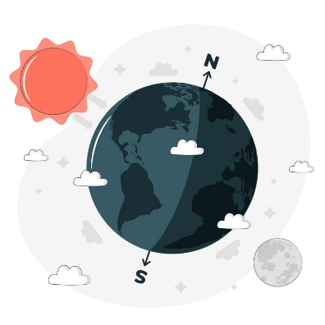Es una región que rodea el planeta y está compuesta por moléculas de ozono (O3). Se encuentra a una altitud de 15 a 50 kilómetros sobre la superficie de la Tierra y su concentración puede variar debido a factores como la altitud y las condiciones meteorológicas. Su función principal es actuar como un escudo protector que absorbe los rayos ultravioleta (UV-B) procedentes del sol, evitando que alcancen la superficie terrestre. Estos rayos UV-B pueden ser perjudiciales para la salud de los seres humanos y tienen efectos dañinos en la vida y el medio ambiente, incluyendo daños en las células vivas y el material genético.

**Figura 1.**

*Ubicación de la capa de ozono*

Capa de ozono

El adelgazamiento y deterioro de la capa de ozono, conocido como el "agujero de la capa de ozono", fue descubierto en 1985 y se atribuye en gran medida a la liberación de sustancias químicas dañinas, como los clorofluorocarbonos (CFC), utilizados en productos industriales y de consumo. Esta degradación de la capa de ozono ha sido una preocupación mundial y ha llevado a la adopción de acuerdos internacionales para limitar la producción y el uso de estas sustancias. La medición de la cantidad de ozono en la atmósfera se realiza en Unidades Dobson, que representan el espesor de ozono en condiciones normales de presión y temperatura. La preservación de la capa de ozono es esencial para proteger la salud humana y el equilibrio del ecosistema global.

**4. Efectos a la salud humana de la contaminación atmosférica**

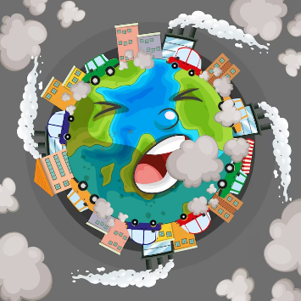

Entre la contaminación atmosférica, en particular la exposición a contaminantes como las partículas finas, se ha convertido en una seria amenaza para la salud humana. En décadas anteriores, se subestimaba su impacto en la salud, pero hoy en día se reconoce que inhalar estos contaminantes puede causar una serie de problemas de salud, tanto a corto como a largo plazo, incluso contribuyendo a la muerte prematura.

Los efectos de la contaminación en la salud humana varían según varios factores, como la concentración de contaminantes, sus características físicas y químicas, la cantidad inhalada, la frecuencia y duración de la exposición, factores genéticos, nivel socioeconómico, estado nutricional, edad y ubicación geográfica. Por ejemplo, las personas que viven cerca de carreteras o zonas industriales tienen más riesgo de exposición a contaminantes externos, mientras que aquellas que utilizan combustibles sólidos como el carbón para la calefacción en sus hogares enfrentan riesgos de contaminación en interiores. La exposición también está vinculada al desarrollo poblacional y al cumplimiento de las regulaciones ambientales.

Las enfermedades respiratorias son especialmente afectadas por la contaminación atmosférica, y los grupos más vulnerables incluyen a los niños, cuyos sistemas inmunológicos aún se están desarrollando, y las personas mayores, que a menudo tienen enfermedades preexistentes y sistemas inmunológicos debilitados. La ubicación geográfica y la calidad del aire también desempeñan un papel fundamental en la salud de la población.

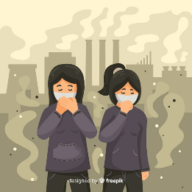

Las partículas en suspensión, especialmente aquellas con un diámetro de 10 micrómetros o menos (PM10) y las partículas finas de menos de 2.5 micrómetros (PM2.5), son perjudiciales para la salud humana. Estas partículas pueden penetrar profundamente en los pulmones cuando se inhalan y aumentar el riesgo de desarrollar diversas enfermedades del sistema respiratorio. Algunas partículas nocivas para la salud humana incluyen:

* PM10: estas son partículas con un diámetro de menos de 10 micrómetros y pueden ser inhaladas y acumularse en el sistema respiratorio.
* PM2.5: son partículas aún más finas, con un diámetro de menos de 2.5 micrómetros, y se conocen como partículas finas. Son especialmente preocupantes, ya que pueden penetrar profundamente en los pulmones y tener un mayor impacto en la salud.

La presencia de partículas en suspensión y sustancias contaminantes en el aire puede contribuir al desarrollo de las siguientes enfermedades respiratorias y de salud:

**Tabla 1.**

*Enfermedades producidas por la contaminación atmosférica*

|  |  |
| --- | --- |
| **Enfermedades respiratorias** | Asma. |
| Alergias. |
| Rinitis. |
| Neumonía. |
| Bronquitis. |
| Enfisema. |
| Tuberculosis. |
| Enfermedad pulmonar obstructiva crónica (EPOC). |
| Envejecimiento prematuro de los pulmones. |
| **Enfermedades cardiovasculares** | Accidentes cerebrovasculares. |
| Cardiopatías isquémicas. |
| Insuficiencia cardiaca. |
| Enfermedad de las arterias coronarias. |
| Ritmos cardiacos anormales. |
| **Otras enfermedades** | Problemas en el desarrollo cognitivo. |
| Cáncer. |
| Infertilidad. |

Es importante controlar y reducir la exposición a estas partículas y contaminantes para proteger la salud pública y prevenir enfermedades relacionadas con la calidad del aire. Las directrices de calidad del aire de la OMS establecen valores guía para ayudar a proteger la salud de la población.

**5. Desarrollo sostenible**

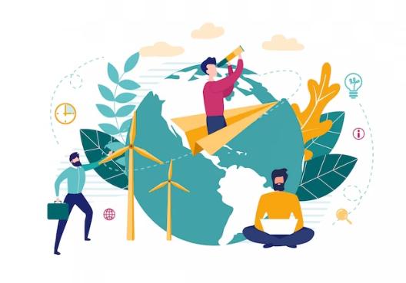El desarrollo sostenible se refiere a la búsqueda de progreso y crecimiento que no ponga en peligro la satisfacción de las necesidades de la sociedad actual sin comprometer la capacidad de las futuras generaciones para satisfacer sus propias necesidades. Para lograr un desarrollo sostenible, se requiere una combinación de factores, incluyendo el desarrollo económico, la reducción de la pobreza, la protección del medio ambiente y la inclusión social.

En 2015, los líderes mundiales, miembros de las Naciones Unidas, establecieron 17 Objetivos de Desarrollo Sostenible (ODS) que representan una hoja de ruta global para abordar los desafíos más apremiantes y mejorar la calidad de vida de las personas en todo el mundo. Estos ODS se agrupan en cinco elementos clave: personas, planeta, prosperidad, paz y alianzas.

Se han observado avances positivos en varios de estos objetivos, como la reducción de la pobreza, la disminución de la mortalidad infantil, el aumento del acceso a la energía eléctrica y la protección de zonas marinas. También se han alcanzado acuerdos internacionales significativos, como el Acuerdo de París sobre el cambio climático.

Sin embargo, persisten desafíos que requieren mayor atención, como la protección de los ecosistemas, el aumento del nivel del mar, la acidificación de los océanos, el cambio climático y la pérdida de biodiversidad. Además, aspectos sociales como la erradicación de la pobreza, la igualdad de género, la educación de calidad y la atención a personas con discapacidad avanzan más lentamente y requieren esfuerzos continuos.

Los 17 ODS abordan una amplia gama de cuestiones, desde la erradicación de la pobreza y el hambre hasta la acción climática, la vida submarina y la paz y justicia. La colaboración global y el compromiso de gobiernos, sociedad civil y sector privado son fundamentales para alcanzar estos objetivos y construir un futuro sostenible para todos. Estos objetivos son:

* 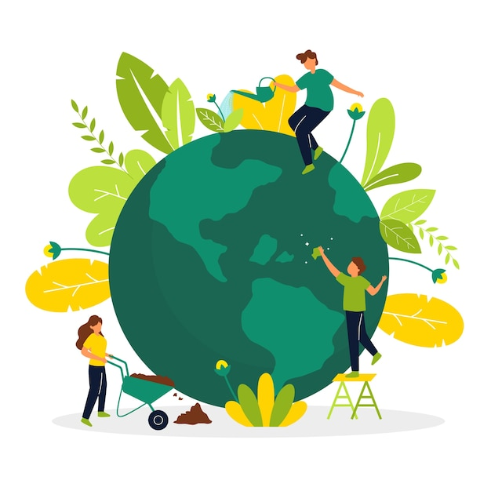Fin de la pobreza.
* Hambre cero.
* Salud y bienestar.
* Educación de calidad.
* Igualdad de género.
* Agua limpia y saneamiento.
* Energía asequible y no contaminante.
* Trabajo decente y crecimiento económico.
* Industria, innovación e infraestructura.
* Reducción de las desigualdades.
* Ciudades y comunidades sostenibles.
* Producción y consumo responsable.
* Acción por el clima.
* Vida submarina.
* Vida de ecosistemas terrestres.
* Paz, justicia e instituciones sólidas.
* Alianza para lograr los objetivos.

1. **SÍNTESIS**

A continuación, se describe el tema principal del componente formativo Contaminación atmosférica y cambio climático que son desafíos urgentes para la humanidad. La emisión de gases y partículas tóxicas por actividades industriales, transporte y deforestación deteriora la calidad del aire y provoca problemas respiratorios y cardiovasculares en la población. Además, estos contaminantes contribuyen al efecto invernadero, intensificando el cambio climático global. El calentamiento del planeta conlleva eventos climáticos extremos, como sequías, inundaciones y tormentas más intensas. Para combatir estos problemas, se requieren acciones a nivel mundial, como transiciones hacia energías limpias, conservación de bosques y adopción de prácticas sostenibles para asegurar un futuro más saludable y sostenible.

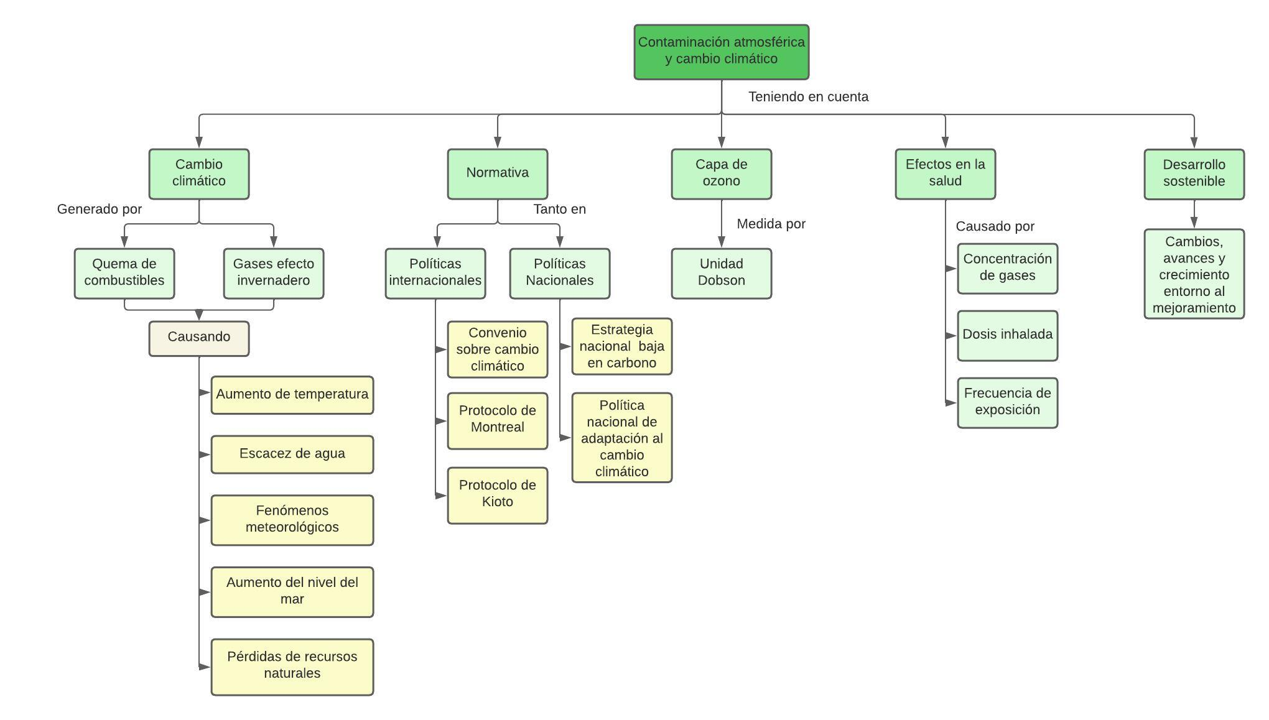

1. **ACTIVIDADES DIDÁCTICAS**

|  |  |
| --- | --- |
| DESCRIPCIÓN DE ACTIVIDAD DIDÁCTICA | |
| Nombre de la Actividad | ¿Cuánto sabes de la contaminación atmosférica y el impacto del cambio climático? |
| Objetivo de la actividad | Afianzar los conocimientos en contaminación atmosférica y cambio climático. |
| Tipo de actividad sugerida |  |
| Archivo de la actividad | Actividad_didactica_CF10 |

1. **MATERIAL COMPLEMENTARIO:**

|  |  |  |  |
| --- | --- | --- | --- |
| Tema | Referencia APA del Material | Tipo de material  (Video, capítulo de libro, artículo, otro) | Enlace del Recurso o  Archivo del documento o material |
| Cambio climático | BBC News Mundo. (2021). *5 revelaciones del informe de la ONU sobre cambio climático y qué dice sobre América Latina* [Video]. YouTube. | Video | <https://www.youtube.com/watch?v=4QEW0DHWIlg> |
| Cambio climático | DW Español. (2021). *Cambio climático en Latinoamérica: ¿Cuáles serán sus efectos?* [Video]. YouTube. | Video | <https://www.youtube.com/watch?v=_PguOSdRcOg> |
| Desarrollo sostenible | UNESCO en español. (2017). *Los Objetivos de Desarrollo Sostenible - qué son y cómo alcanzarlos* [Video]. YouTube. | Video | <https://www.youtube.com/watch?v=MCKH5xk8X-g&t=36s> |

1. **GLOSARIO:**

|  |  |
| --- | --- |
| TÉRMINO | SIGNIFICADO |
| Adaptación: | conjunto de cambios comportamentales que deben hacer los seres vivos ante los nuevos eventos del cambio climático para sobrevivir. |
| Antropogénico: | relativo a las actividades humanas o que pueden generar de estas. |
| Cambio climático: | variaciones de temperatura y patrones climáticos que han ocurrido a lo largo del tiempo, de origen natural o producto de las actividades humanas. |
| Capa de ozono: | es una de las capas que envuelve la Tierra y la protege de los rayos directos del sol. |
| Desarrollo sostenible: | cambios, avances, crecimiento o progreso entorno al mejoramiento, que sea capaz de satisfacer las necesidades de la sociedad sin poner en riesgo a las futuras generaciones. |
| Gases de efecto invernadero: | gases producidos comúnmente en las actividades humanas y que absorben los rayos del sol y se retienen en la atmósfera, generando un “invernadero”. |
| Mitigación: | acciones necesarias para disminuir, prevenir o evitar las emisiones de gases de efecto invernadero. |
| Sumideros: | procesos, actividades, zonas o ecosistemas con la particularidad de absorber gases de efecto invernadero. |

1. **REFERENCIAS BIBLIOGRÁFICAS:**

Ministerio de Ambiente y Desarrollo Sostenible*.* (2012). *Estrategia Colombiana de Desarrollo Bajo en Carbono* (ECDBC). <https://www.car.gov.co/uploads/files/5ade3a8222934.pdf>

*Global Climate Change.* (2022). ¿Cómo sabemos que el cambio climático es real?. <https://climate.nasa.gov/evidencia/>

Ministerio de Ambiente y Desarrollo Sostenible*.* (2012). *Estrategia Colombiana de Desarrollo Bajo en Carbono* (ECDBC). <https://www.car.gov.co/uploads/files/5ade3a8222934.pdf>

Ministerio de Ambiente y Desarrollo Sostenible*.* (2017). *Política Nacional de Cambio Climático*. <https://www.minambiente.gov.co/wp-content/uploads/2022/01/9.-Politica-Nacional-de-Cambio-Climatico.pdf>

Ministerio de Ambiente y Desarrollo Sostenible*.* (2022). *Tratados Internacionales*. <https://www.minambiente.gov.co/asuntos-internacionales/tratados-internacionales>

N*aciones Unidas*. (1992). *Convención Marco de las Naciones Unidas sobre el cambio climático*. <https://observatoriop10.cepal.org/sites/default/files/documents/treaties/unfccc_sp.pdf>

N*aciones Unidas*. (1998). *Protocolo de Kyoto de la Convención Marco de las Naciones Unidas sobre el Cambio Climático*. <https://unfccc.int/resource/docs/convkp/kpspan.pdf>

N*aciones Unidas*. (2021). *La Agenda para el Desarrollo Sostenible- Desarrollo Sostenible*. <https://www.un.org/sustainabledevelopment/es/development-agenda>

N*aciones Unidas*. (2022). *¿Qué es el cambio climático?*. <https://www.un.org/es/climatechange/what-is-climate-change>

Organización Mundial de la Salud. (2005). *Guías de calidad del aire de la OMS relativas al material particulado, el ozono, el dióxido de Nitrógeno y el dióxido de Azufre*. <http://apps.who.int/iris/bitstream/handle/10665/69478/WHO_SDE_PHE_OEH_06.02_spa.pdf;jsessionid=A663DBF3E94ACE5F12A0B16B0023D016?sequence=1>

1. **CONTROL DEL DOCUMENTO**

|  |  |  |  |  |
| --- | --- | --- | --- | --- |
|  | Nombre | Cargo | Dependencia | Fecha |
| Autor (es) | Diana Carolina Sánchez Rodríguez | Experto temático | Regional Tolima. Centro Agropecuario la Granja. | Junio de 2022 |
| Gustavo Santis Mancipe | Diseñador Instruccional | Regional Distrito Capital. Centro de Gestión Industrial. | Junio de 2022 |
| Ana Catalina Córdoba Sus | Asesora Metodológica | Regional Distrito Capital. Centro de Diseño y Metrología. | Julio de 2022 |
| Rafael Neftalí Lizcano Reyes | Responsable Equipo de Desarrollo Curricular | Regional Santander. Centro Industrial del Diseño y la Manufactura. | Julio de 2022 |
| Jhon Jairo Rodríguez Pérez | Corrector de estilo | Regional Distrito Capital. Centro de Diseño y Metrología. | Julio de 2022 |

1. **CONTROL DE CAMBIOS**

|  |  |  |  |  |  |
| --- | --- | --- | --- | --- | --- |
|  | Nombre | Cargo | Dependencia | Fecha | Razón del Cambio |
| Autor (es) | Jaslyth Juliana Eraso Casanova | Experta temática | Regional Putumayo. Centro Agroforestal y Acuícola Arapaima | Julio de 2023 | - Se ajustan algunos tecnicismos, imágenes, recuadros y se completa información faltante.  - Se ajusta bibliografía.  - Se valida la información de la temática a desarrollar para el resultado 1 de la competencia. |
| Sergio Augusto Ardila Ortiz | Diseñador Instruccional | Regional Tolima. Centro de Comercio y Servicios. | Julio de 2023 | - Se modifica la imagen institucional del documento.  - Se agregan textos alternativos a las imágenes.  - Se modifica la síntesis y actividad didáctica.  - Se modifican algunos enlaces de la bibliografía por encontrarse inexistentes en la red. |
| Viviana Herrera Quiñonez | Asesora Metodológica | Regional Tolima. Centro de Comercio y Servicios. | Octubre de 2023 | Se corrige el documento según normas APA. |